Proiectare irigații rezidențiale automatizate
Prin materialul de faţă încercăm să întindem o mână de ajutor la proiectarea rapidă şi exactă a sistemelor automate de stropit, precum şi la instalarea şi remedierea rapidă a problemelor survenite în timpul funcţionării acestora.

Avantajele sistemului de irigat
Obiectivul sistemelor automate de stropit este ca plantele şi gazonul să primească cantitatea de apă necesară şi să completeze eventualele surse naturale de apă. Cu un sistem automat de stropit, corespunzător unui proiect realizat şi instalat profesional şi cu instruirea utilizatorului, putem ajunge la o economie de apă chiar şi de 50 %.
Obiectivul instalării sistemului automat de stropit, este de a completa convenabil cantităţile precipitaţilor naturale, în funcţie de nevoile plantelor, sub forma cea mai economică.
Funcţionarea sistemului de stropit, amplasat în totalitate sub nivelul solului, este complet automatizată. Programarea controlerului asigură stropirea la timpul stabilit şi pe durata dorită. În cazul ploilor, senzorul de ploaie opreşte controlerul şi implicit stropirea, reluarea acesteia fiind posibilă atunci când senzorul de ploaie este suficient de uscat ca să pornească din nou controlerul. Duzele ce se montează pe aspersoare sunt reglabile, astfel încât se poate acoperi toată suprafaţa ce trebuie stropită. Aspersoarele “pop – up“ se ridică deasupra solului doar în timpul funcţionării, la încetarea stropirii acestea se retrag automat în pământ, făcând astfel posibilă utilizarea liberă a gazonului şi întreţinerea acestuia. Aspersoarele sistemului de stropit montate astfel încât să se completeze reciproc, sunt capabile să asigure o distribuţie uniformă a apei. Poziţionarea aspersoarelor sistemului vor stabili uniformitatea apei distribuite. Dacă aspersoarele sunt mai rare decât ar fi nevoie sau sunt împărţite cu mai puţină atenţie, atunci nu o să mai obţinem o stropire de calitate corespunzătoare în fiecare punct al terenului. (Dacă stropim deodată zonele cu soare cu cele umbroase, acestea din urmă vor fi stopite peste măsură. Zonele cu tufişuri necesită mai puţină apă decât cele cu gazon.)
Obiectivul unei împărţeli economice este ca, în funcţie de condiţiile terenului şi luarea în considerare a plantelor, sitemul de stropire să distribuie cantitatea de apă corespunzătoare.
Secretul distribuţiei economice constă în aranjarea corespunzătoare a aspersoarelor, împărţirea pe zone în funcţie de condiţiile de stropire şi în programarea timpilor corespunzători acestora.
Sistemul de stropit garantează o lungă durată de viaţă chiar şi în cele mai extreme condiţii meteorologice. Face faţă cu brio şi la cerinţele terenurilor de golf, de fotbal şi de tenis. Sistemul este complet automatizat. Datorită caracteristicilor de funcţionare, acest sistem duce la o substanţială economisire de timp şi energie.
Terenurile de folosire a sistemului automat de irigare:
*Terenuri de sport: golf, fotbal, tenis
*Terenuri publice: parcuri, spaţii verzi
*Grădini particulare
Primul pas în munca noastră este realizarea proiectului sistemului automat de stropit.
Proiectarea sistemului automat de stropit
Etapele de proiectare a sistemului de stropit:
1.Înregistrarea dorinţelor beneficiarului – teren
2.Stabilirea sursei de apă, determinarea presiunii şi a debitului apei, stabilirea amplasării controlerului şi racordarea la sursa de curent, stabilirea amplasării senzorului de ploaie - teren
3.Pregătirea schiţei terenului – teren + birou
4.Alegerea tipurilor şi poziţionarea aspersoarelor – teren + birou
5.Împărţirea terenului pe zone de stropire, dimensionarea şi poziţionarea electrovanelor, stabilirea traseului ţevii, dimensionarea ţevii, alegerea controlerului - birou
6.Stabilirea traseului cablurilor electrice şi dimensionarea acestora - birou
7.Calculul şi împărţirea timpilor de stropire pentru fiecare zonă în parte - birou
8.Întocmirea detaliată a listei cu materialele necesare, pregătirea ofertei, pregătirea schiţei pentru instalarea sistemului - muncă de birou

1.Înregistrarea dorinţelor beneficiarului
Muncă de teren.
Cel mai important lucru este să vorbim cu persoana potrivită. În locul şefului de şantier sau al administratorului, să vorbim direct cu propritarul, deoarece el este beneficiarul lucrării şi totodată cel care plăteşte lucrarea. În prima fază trebuie făcută o descriere a sistemului automat de stropit precum şi lucrările care se vor derula în timpul instalării, a modului de funcţionare (eventual în funcţie de posibilităţi se poate face şi o demonstraţie), şi nu în ultimul rând trebuie precizate avantajele sistemului.
În cazul curţilor deja amenajate şi construite situaţia este mai uşoară, deoarece profilul grădinii, plantele existente, construcţiile grădinii, toate acestea determină modul în care se va construi sistemul automat de stropit. Aici trebuie în prealabil stabilit dacă beneficiarul are planuri viitoare pentru grădina lui: chioşcuri, piscine, zonă pentru plimbat animalele de casă, o eventuală lărgire a grădinii sau dacă are vreo dorinţă în ceea ce priveşte modul de stropit. Dacă avem posibilitatea, cu aprobarea beneficiarului, să facem şi câteva poze pentru a putea stabilii exact tipul de aspersoare pe care o să le folosim.
Ne aflăm într-o situaţie considerabil mai dificilă, atunci când trebuie să proiectăm un sistem automat de stropit pentru o grădină aflată încă în construcţie. În acest caz este esenţial să ne consultăm cu grădinarul pe baza proiectului grădinii, pentru că nu mereu se pot observa locurile unde vor fi aşezate plantele mai mari sau construcţiile din grădină. Dacă grădinarul amenajează şi sistemul automat de stropit, se evită toate aceste discuţii preliminare. Discuţiile purtate la faţa locului ne pot scuti de o mulţime de lucrări ulterioare, de modificări a sistemului automat de stropit, cum ar fi în cazul plantării a unui pom, tufiş etc, exact în faţa unui aspersor. Trebuie să avem grijă ca amenajarea sistemului să aibă loc după sădirea plantelor şi înainte de gazonarea terenului.
Vom dezbate cu beneficiarul cum să fie ceea ce vede el.
*Sursa de apă: ce sursă de apă să folosim, modalităţi de racordare la sursa de apă;
*Controlerul: performanţele diferitelor tipuri de controlere;
*Elementele de comandă: unde va fi amplasat controlerul (în interiorul unei construcţii sau în exterior), la nevoie unde va fi amplasat panoul de proteţie şi comandă al pompei;
*Cablurile electrice: pe unde se pot trage, dacă este nevoie de subtraversări sau străpungeri de construcţii (să se evite pe cât posibil străpungerile prin izolaţii);
*Senzorul de ploaie sau de umiditate: necesitatea acestora şi locul unde vor fi amplasate. Senzorul de ploaie se va monta astfel încât să fie în bătaia soarelui, al vântului şi al ploii!
*Robinet de grădină: locul de amplasare al robinetului (robineţilor) de grădină dacă are nevoie de aşa ceva;
*Distribuitorul de apă: locul de amplasare al distribuitorului de apă compus din filtru şi electrovane, precum şi modalitatea de mascare a acestora;
*Lucrările de întregire: cine sapă şanţurile, cine face eventualele străpungeri şi subtraversări sau cine desface şi reaşează pavajele, cine reface eventualele lucrări de zidărie etc;
*Tipul solului: este bine ca în momentul întâlnirii cu beneficiarul, să avem la noi o cazma pentru a vedea calitatea solului (nu este totuna pe ce tip de sol trebuie să lucrăm – ex: strat fertil de 5-10 cm şi sub acesta pietriş, bolovăniş, umplutură sau alte resturi rămase de la construcţii), respectiv să vedem cum sunt fixate bordurile aleilor din preajma zonelor de stropit;
*Construcţiile de pe teren: dacă toate sunt poziţionate acolo unde le vrea sau dacă vor exista eventuale extinderi atât ale construcţiilor cât şi a grădinii;
*Zone care vor fi sau nu stropite: alei, loc de joacă pentru copii;
*Timpii de stropire: când să pornească respectiv să se oprească sistemul de stropit;
*Animalele de casă: obiectele la care pot ajunge (ţeavă de picurare, microaspersoare, cabluri) pot fi roase;
*Timpul instalării: când se pot începe lucrările, respectiv cât va dura instalarea şi punerea în funcţiune a sistemului.
Toate aceste informaţii să le notaţi pe o fişă de înregistrare al clientului.

2.Stabilirea sursei de apă
Determinarea presiunii şi a debitului apei, stabilirea amplasării controlerului şi racordarea la sursa de curent, stabilirea amplasării senzorului de ploaie - Muncă de teren.
STABILIREA SURSEI DE APĂ
Pentru funcţionarea optimă a sistemului automat de stropit, sursa de apă trebuie să asigure pe lângă valoarea presiunii date şi debitul adecvat.
Valoarea dinamică adecvată a presiunii apei este necesară:
- pentru funcţionarea perfectă a aspersoarelor
- pentru ridicarea acestora deasupra solului
- pentru etanşarea perfectă a capetelor aspersoarelor
- ca să se obţină raza şi unghiul de stropire dorit
- pentru ca duzele să pulverizeze perfect apa.
Debitul de apă disponibil, va hotărâ “construcţia“ sistemului de stropit. Aspersoarele necesită o cantitate dată de apă pentru funcţionare, cantitatea de apă furnizată de sursa de apă trebuie astfel împărţită la numărul de aspersoare (despre acest aspect vom vorbi mai pe larg atunci când va fi vorba de împărţirea aspersoarelor pe zone).
Există două tipuri generale de sursă de apă. Cu oricare dintre ele lucrăm, trebuie să cunoaştem curba caracteristică completă a sursei de apă (curba caracteristică a apei). Nu ajunge să cunoaştem doar un punct anume din acestă curbă, deoarece un sistem are nevoie, în general, de mai multe elemente caracteristice.
De exemplu aspersoarele au nevoie de o presiune de lucru optimă astfel:
- aspersoarele rotative 2,5 – 3,0 bari
- aspersoarele statice tip spray 2,0 – 2,1 bari
- microaspersoarele, ţeava de picurare 1,0 – 2,1 bari
Sursele de apă pot fi de mai multe feluri:
1.reţele de alimentare
2.surse alternative
Alegerea cu grijă a sursei de apă ne poate scuti de multe complicaţii inutile. Iată câteva sfaturi.
1. Reţele de alimentare cu apă
a)Reţea de alimentare cu apă potabilă: cea mai uşoară situaţie este atunci când aceasta poate asigura la presiunea necesară, cantitatea de apă de care avem nevoie pentru funcţionarea sistemului. În această situaţie ne putem racorda fără grijă la reţea.
Dacă reţeaua nu asigură debitul şi presiunea necesare, avem de ales între două posibilităţi:
- alegerea unei pompe cu posibilităţi de reglare a presiunii, ale cărei caracteristici să fie potrivite sursei de apă de care dispunem
- alegerea unui sistem cu un vas – tampon de umplere – golire şi o pompă de alimentare.
b)Reţea de alimentare cu apă industrială: astăzi ne întâlnim rar cu asemenea reţele, în zonele industriale, complexuri sportive. Parametrii de poluare şi calitatea apei industriale sunt foarte departe de cele ale apei potabile, această apă fiind folosită mai mult la sisteme de răcire şi udare. În cazul utilizării acestei surse de apă trebuie să montăm un filtru din metal pentru filtrarea grosieră, şi abia apoi urmează filtrarea fină.
c) Reţea de apă pentru stingerea incendiilor: este asigurată de furnizorii de servicii.
Este INTERZIS să ne racordăm la astfel de reţele!
d) Reţea de apă proprie sau interioară: în cadrul complexurilor comerciale sau a zonelor industriale. Regulile de racordare la această reţea sunt individuale.
2. Surse alternative de apă
a) Puţuri: ele pot fi săpate sau forate.
În general deosebim trei tipuri de puţuri:
1.Gaură în sol. În general acest tip este răspândit la solurile moi. Ø = 40, 50, 63 cm
2.Puţ forat, cu ţeavă. Ø = 110, 120, 160, 200, 300 cm
3.Puţ săpat.
Pentru pregătirea ofertei trebuie să cunoaştem parametri puţului:
*Diametru
*Nivelul apei în repaos
*Adâncimea puţului
*Nivelul apei în momentul funcţionării
*Fundul puţului
*Adâncimea maximă de extragere
*Debitul maxim ce poate fi extras
*Parametri pe care îi putem determina
*Parametri ce sunt cuprinşi în foaia tehnică a puţului
La toate tipuri de puţuri este important ca acestea să asigure cantitatea de apă necesare pentru suprafaţa ce trebuie stopită. Dacă fundul puţului ajunge la un strat care permite mărirea capacităţii puţului prin adâncirea lui şi, bineînţeles, cu curăţirea corespunzătoare a apei, atunci se poate adopta această soluţie. Dacă puţul nu primeşte din straturile de pământ destulă apă, soluţia poate fi ori de a împărţii timpii de funcţionare destinați stropirii, ori de a instala un vas – tampon.
Apa din puţuri o vom aduce în sistemul de stropit cu o pompă de suprafaţă sau o pompă submersibilă, pe care o vom alege astfel încât să ne asigure debitul şi presiunea necesară funcţionării sistemului.
În cazul puţurilor, mai trebuie să avem grijă la următorul aspect important, şi anume, cât de nisipoasă sau cât mâl conţine apa. Nisipul fin trece şi prin filtrele normale de apă şi “paralizează” întregul sistem. Funcţionarea electrovanelor devine nesigură, rotoarele aspersoarelor rotative înţepenesc, duzele ţevii de picurare se umplu cu nisip, astfel sistemul nu mai funcţionează la parametrii reali. Inclusiv cartuşele filtrelor se umplu atâta de nisip, încât se sugrumă întreaga alimentare cu apă a sistemului. La aceste tipuri de puţuri trebuie montat suplimentar înaintea filtrului şi un hidrociclon, care separă şi elimină nisipul din apă, sau reducem cantitatea de apă pe care o scoatem din puţ, sau ridicăm pompa submersibilă!
Sugestie: În oferta de preţ, pentru orice eventualitate, trebuie trecute următoarele: „De originea, calitatea şi cantitatea apei nu ne putem asuma responsabilitatea. Deci, chiar dacă puţul nu furnizează apa la parametrii doriţi, sistemul automat de stropit poate fi considerat funcţionabil.”
b) Cisterna: În general este concepută pentru colectarea apelor pluviale. Materialul din care este construită cisterna poate fi beton, fier sau material plastic (este mai uşor de manipulat). Cisterna poate fi golită şi curăţată periodic.
Accesorii necesare:
¾ preaplin – ploi pot fi şi atunci când nu stropim
¾ sistem de filtrare – nu vom lăsa ca în cisternă să curgă orice fel de apă; apa din cisternă nu trebuie să conţină impurităţi plutitoare
¾ racord la o sursă suplimentară de apă – atunci când stropim nu plouă şi poate avem nevoie de apă suplimentară pentru satisfacerea irigaţiei
¾ automatizare de o singură zonă – pentru satisfacerea acestei necesităţi avem nevoie de un controler de o singură zonă, o electrovană şi un senzor plutitor.
Exemplu:
Presupunem că sistemul de stropit are nevoie de 6 mc/zi. Senzorul plutitor va fi amplasat în cisternă la acest nivel pentru a satisface necesarul de apă zilnic. Dacă sursa de apă suplimentară este de 3 mc/h, în acest caz vom regla controlerul destinat alimentării cisternei în aşa fel ca, înainte de fiecare stropire, să curgă apă în cisternă timp de 2 ore. Dacă în cisternă deja era apă, chiar înainte de expirarea celor 2 ore, senzorul plutitor se ridică, întrerupe legătura dintre controler şi electrovană şi astfel se opreşte umplerea cisternei.
Dimensionarea cisternei se face de la fund şi până la preaplin astfel:
Debitul zilnic de apă (mc/zi) x 1,1 (depuneri 10%) x 1,5 (necesar/vară min. 50%) x X (număr minim de zile în caz că nu plouă foarte des) = Volumul cisternă
c) Surse de apă naturale: Din acestă categorie fac parte: pârâuri, râuri, lacuri, etc. Pentru folosirea apei din aceste surse sunt necesare neapărat autorizaţii şi aprobări. Calitatea apei este foarte schimbătoare (alge, nămol, nisip).
d) Colectoare profesionale: Sunt de dimensiuni mari (de ex. pentru livezi). Cea mai mare problemă este că se umplu repede de alge. Soluţia cea mai efectivă în îndepărtarea algelor este hidrociclonul sau cu substanţe chimice speciale care nu sunt dăunătoare plantelor şi oamenilor.
e) Lac de grădină: Dacă lacul nu este foarte mare şi putem apela la o altă soluţie, atunci să nu folosim apa din lac. Lacurile de grădină, în general, nu sunt tratate împotriva algelor, dar dacă acest lucru totuşi s-a făcut, atunci se formează o floră bacteriană cu o structură complexă care, prin scoaterea apei, se rupe şi duce la formarea repetată a algelor.
f) Staţii de epurare: Putem folosi apa după ce aceasta a trecut prin procesele de purificare.
g) Piscine: Putem folosi apa din piscine doar în cazul în care nu este tratată.
Există situaţii în care terenurile care trebuie stropite, beneficiază de mai multe surse de apă (reţea, puţ). În acest caz se recomandă folosirea sursei naturale de apă. Deşi realizarea racordării şi a montării pompei este mai costisitoare, dat fiind faptul că preţul apei furnizate este într-o continuă creştere, banii investiţi se recuperează în câţiva ani. Se poate alege şi o variantă combinată.
În toate aceste cazuri, în funcţie de debitul de apă necesar pentru stropire, trebuie aleasă o pompă potrivită.
DETERMINAREA PRESIUNII ŞI A DEBITULUI APEI
Stabilirea acestor două date de pornire din proiectul nostru se pot face prin procedee diferite, care depind de suprafeţele ce trebuie stropite:
A. În cazul grădinilor particulare, a terenurilor de tenis sau a celor de fotbal, presiunea dinamică şi debitul aferent se pot afla prin mai multe metode.
B. În cazul parcurilor şi grădinilor publice, unde trebuie să ne racordăm la conducte de diametre mari, valoarea presiunii statice o putem afla de la furnizorul de apă. Presiunea dinamică şi debitul de apă o calculăm după tipul, lumgimea şi diametrul conductei la care trebuie să ne racordăm.
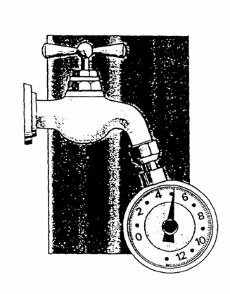
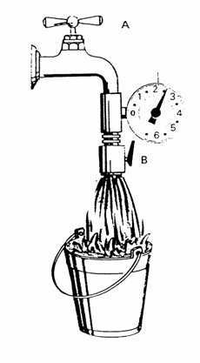
A.Pentru aflarea caracteristicilor sursei de apă putem folosim o metodă simplă prezentată mai jos.
Astfel, ne racordăm cu debitmetrul şi robinetul aferent, la robinetul de apă, conform figurii (stânga presiune statică; dreapta calcularea debitului). Înaintea efectuării măsurătorilor trebuie să ne asigurăm ca toţi robineţii de apă din clădire şi grădină să fie închişi. Deschidem complet robinetul A, iar robinetul B îl deschidem până ce debitmetrul ne indică valoarea de 3 bari (kg/cm²). În acest moment poziţionăm sub robinet un vas (găleată, butoi) a cărui capacitate o cunoaştem şi apoi pornim un cronometru. Oprim cronometrarea atunci când se umple vasul cu apă. Pe baza datelor măsurate se poate afla debitul apei.
Exemplu:
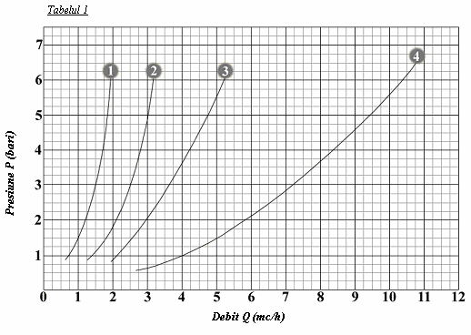
Dacă o găleată de 10 litri s-a umplut în 20 de secunde atunci debitul reţelei este de 1,8mc/h (30 l/min). Valoarea presiunii de 3 bari (kg/cm²) reprezintă o condiţie primară pentru funcţionarea aspersoarelor fără cusur.
După acesta închidem complet robinetul B şi deschidem complet robinetul A, măsurând astfel presiunea statică a reţelei.
Aceeaşi măsurătoare o putem face şi cu un manometru cu duze calibrate. Astfel, montăm instrumentul de măsurat pe robinetul exterior. Înaintea măsurătorii, trebuie să ne convingem că nu este nici un robinet deschis în clădire sau în grădină. Din cele patru duze ale instrumentului, alegem pe acea cu cel mai mic diametru (duza 1) şi o montăm pe manometru. Deschidem complet robinetul la care ne-am racordat, după care şi robinetul manometrului. Valoarea citită pe manometru o trecem în tabelul 1 la curba caracteristică 1. Închidem robinetul manometrului, schimbăm duza şi repetăm operaţiunea şi cu celelalte duze (duzele 2, 3, 4). Unim punctele de pe cele patru curbe caracteristice din tabel şi obţinem diagrama valorilor de presiune şi debit ale reţelei. Prin închiderea completă al robinetului manometrului, putem citi şi presiunea statică a reţelei. Din diagramă putem citi debitul de apă care ne stă la dispoziţie la presiunea de 3 bari (kg/cm²), valoare pe care o citim în m³/h (înmulţit cu 16, 66 ne dă valoarea în l/min).
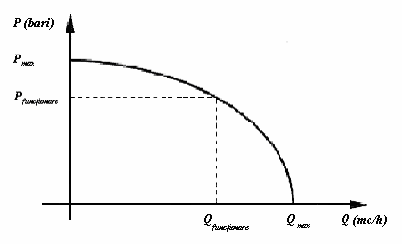
Trebuie să avem grijă ca măsurătorile să nu le facem atunci când consumul de apă este la oră de vârf, rezultatul măsurătorilor în acest caz redând o valoare scăzută a presiunii.
Cu datele obţinute în urma măsurătorilor vom determina curba caracteristică a reţelei:
Când reţeaua este complet închisă, presiunea statică are valoarea maximă. Atunci când debitul maxim curge prin robinetul complet deschis, presiunea este 0. Între cele două valori extreme vom găsi valorile presiunii şi debitului care vor face ca sistemul nostru de stropit să funcţioneze.
Dacă apa deservită este asigurată de o pompă, atunci valorile presiunii şi ale debitului le putem afla din curba caracteristică a pompei.
După aflarea curbei caracteristice ne vom întâlni cu una din următoarele situaţii:
1) Vina furnizorului! Presiunea statică este mare, dar nu avem debit. De aici putem deduce că nici pe restul reţelei nu este debit, ceea ce face inutilă montarea unei pompe de presiune. Exemplu: în localitate există o reţea mică, localitate care s-a dezvoltat în timp iar pentru construirea reţelei s-a utilizat ţeavă de diametru mic, şi acum reţeaua nu mai face faţă. Rezolvare: o cisternă, în care se va strânge apă toată ziua, după care o vom împinge afară cu ajutorul unei pompe.
2) Vina racordării la sursa de apă! Pe stradă există presiune, avem şi apă în curte, dar puţină. Undeva se pierde presiunea – pe ţeava de racord, contorul de apă, robinet, ţeava de racord de după contorul de apă. Rezolvare: cisternă şi pompă de presiune. O rezolvare definitivă, bună şi mai ieftină îl avem dacă vom căuta punctul defect şi vom remedia situaţia! Împărţim sistemul spre înapoi pe zone şi înaintez pe sistem spre înapoi până găsesc zona cu probleme. De ex. cu un contor de apă de ½” nu putem instala un sistem de stropit şi îi vom atrage atenţia beneficiarului dinainte despre acest lucru!
3) Avem apă dar presiunea este insuficientă! Acestă situaţie este des întâlnită. Rezolvare: o pompă de presiune. Pentru aceasta măsurăm cantitatea maximă de apă care curge într- un minut, după care vom proiecta sistemul de stropit în funcţie de debitul rezultat din măsurătoare. După realizarea proiectului vom afla şi care este presiunea necesară ca sistemul de irigaţii să funcţioneze. Astfel vom obţine şi caracteristicile pompei ce ne trebuie.
B.În cazul parcurilor sau grădinilor publice trebuie să pornim de la presiunea statică dată sau măsurată pe linia principală. Avem la dispoziţie un tabel din care putem citi cât debit de apă poate să treacă printr-un anumit tip de ţeavă, cu un diametru dat şi la viteze diferite ale apei. Este marcată în tabel acea valoare de viteză a apei (1,5m/sec), peste care nu este bine a se trece atunci când se face dimensionarea ţevii deoarece cresc enorm pierderile prin frecare şi datorită loviturii de berbec, sistemul poate suferi avarii.
Într-o fază ulterioară a proiectării, atunci când putem conta pe valori ale debitului apropiate de cea de care avem nevoie, alegem un tip de ţeavă şi din tabel alegem un diametru al ţevii în care viteza de curgere a apei este încă sub 1,5 m/sec. În acest moment putem citi din tabel ce pierderi de presiune avem la o viteză dată, pe o lungime de ţeavă de 100 m. Pierderile de presiune care intervin pe elementele ce trebuie montate pe ţeavă (electrovane, fitinguri) le găsim în tabelele oferite de fabricant.
Din presiunea statică scădem toate aceste pierderi de presiune, de asemenea luăm în considerare căderile sau creşterile de presiune date de diferenţele de nivel şi ajungem la presiunea dinamică de care este nevoie pentru ca aspersoarele să funcţioneze. La sfârşitul acestor instrucţiuni de proiectare vă vom da un exemplu de dimensionare a ţevii.
STABILIREA AMPLSĂRII CONTROLERULUI ŞI RACORDAREA LA SURSA DE CURENT
Controlerul funcţionează cu o tensiune de 220 V. Dat fiind faptul că va trebui să ducem cabluri electrice de la panoul de comandă la fiecare electrovană şi la senzorul de ploaie, locul de racordare trebuie în aşa fel ales încât să se evite, pe cât posibil, lucrările de spargere sau de străpungere. Controlerul poate fi amplasat şi în afara clădirii – unele sunt prevăzute cu o cutie etanşă. Trebuie să avem grijă ca alimentarea cu 220 V să nu fie de pe o ramură cu întrerupător (sursă de curent alternativ, circuitul unei lămpi, etc.).
În cazul în care nu avem posibilitatea de a ne racorda la o sursă de curent, există şi posibilitatea amplasării unui controler care funcţionează numai pe baterii.
POZIŢIONAREA SENZORULUI DE PLOAIE
În controlerele moderne, există conexiuni separate, speciale pentru senzorii de ploaie. Rolul senzorului de ploaie este de a opri, prin controler, programul de stropire, atunci când plouă. De aceea este important ca senzorul de ploie să fie montat în aşa fel încât să fie sub cerul liber dar să nu primească apă din partea aspersoarelor sistemului de stropire. Controlerele “ştiu” unde s-a întrerupt stropirea şi ele îşi “reiau” lucrul, de unde au fost întrerupte. Acest lucru este avantajos, dacă proiectăm precis cantitatea de apă ce se distribuie.

3.Pregătirea schiţei terenului
Muncă de teren + birou.
Pe teren trebuie să întocmim o schiţă care să cuprindă toate datele, acestea să fi figurate pe înţelesul nostru pentru ca mai apoi, la birou, să putem întocmi planul corespunzător al terenului. Este de preferat să se folosească hârtie milimetrică pentru că astfel schiţele sunt mult mai exacte şi mai rapid elaborate. Dintre scările folosite la realizarea acestor schiţe cea mai utilizată este scara de 1:200.
Măsurăm dimensiunile terenului, a construcţiilor de pe terenul respectiv (casă, garaj, alei asfaltate sau pietruite). Trebuie să reprezentăm pe desen şi amplasările plantelor mai mari, a tufişurilor şi foarte important, sursa de apă şi locul de racordare la sursa de curent.
Dacă se cunosc traseele eventualelor conducte sau cabluri din pământ (poartă, sonerie, iluminat de grădină, fântână arteziană, cablul pompei, etc.) atunci trebuie să le reprezentăm şi pe acestea pentru a nu le produce eventuale stricăciuni în timpul instalării sistemului de stropit.
Într-o grădină sau curte ne putem întâlni cu următorii parametri care au legătură cu stropirea:
1. Limitele terenului: adică partea sau părţile terenului care trebuie stropite.
2. Clădiri, garduri, alte construcţii: trebuie să marcăm pe schiţa terenului clădirile şi celelalte construcţii situate pe terenul respectiv, deoarece acestea nu pot fi stropite. Gardurile se întind de obicei pe marginile sau hotarele terenului.
3. Drumuri, alei, trotuare: acestea vor fi stropite sau nu în funcţie de cerinţele beneficiarului. Oricum, cele înguste vor fi stropite pentru că şi cel mai mic vânt va duce apa pe acestea. Dalele le stropim întotdeauna pentru că acestea sunt înconjurate de gazon.
4. Parcare, alee de acces autovehicule: întrebarea care se pune este dacă în acel loc staţioneză maşini în timpul stropirii. Dacă da, vom alege un timp pentru stropire în care suprafaţa acelui spaţiu este liberă. La parcările industriale se întâmplă de multe ori ca să nu existe asemenea timp liber. În acest caz trebuie să găsim o altă soluţie. Trebuie să luăm în considerare şi faptul că apa de stropit ar spăla o cantitate foarte mare de materiale reziduale de pe maşinile parcate, raza de stropire va fi scurtată, iar alte aspersoare vor uda laturile maşinilor. O soluţie în rezolvarea acestei probleme ar fi utilizarea aspersoarelor tip spray cu ridicare de 5 cm şi cu traiectoria jetului de 0°.
5. Vegetaţie: trebuie să reţinem faptul că unele plante au o reacţie sensibilă la apă!
- gazon: stropirea cu aspersoare se utilizează îndeosebi la aceste suprafeţe
- arbuşti, tufişuri: pe schiţa terenului vom reprezenta locurile în care sunt aşezate. Trebuie să cunoaştem suprafaţa pe care o ocupă, înălţimea, şi tipul lor. Acest ultim parametru este important din punct de vedere al necesarului de apă al plantei.
- copaci, pomi: trebuie să cunoaştem poziţia lor exactă, grosimea tulpinei, înălţimea tulpinei (poate să obtureze o parte din suprafaţa de stropit), specia şi tipul. Copacii şi pomii bătrâni sunt interesanţi doar ca element pe teren, deoarece rădăcinile care penetrează adânc în pământ nu preiau apa necesară din stratul de pământ pe care îl putem noi stropi.
- garduri vii: cea mai mare problemă este că soarele va usca pământul din preajma acestora mult mai repede decât în alte locuri. De aceea, cu cât avem mai multe plante de acest fel în grădină, este recomandat ca stopirea acestora să se facă într-o zonă individuală. Astfel se poate porni stropirea de mai multe ori, chiar şi în timpul zilei. Soluţile stropirii acestor plante sunt irigaţia cu debit mic, cum ar fi cea prin microaspersie, sau picurare, şi irigaţia cu aspersoare utilizând duze speciale pentru stropit tufişuri (ex. Bubblers).
- plante de pe terase: este important ca şi acestea să fie stropite. Pentru stropirea lor vom folosi o zonă individuală, deoarece au cerinţe diferite de necesar de apă faţă de restul grădinii. O atenţie sporită se acordă la estetica reţelei de ţevi, necesară alimentării cu apă.
- straturi de flori: Plante perene. Aceste straturi de flori nu se sapă în timpul anului, astfel că din punct de vedere al stropirii vor fi tratate ca şi zonele cu tufişuri şi arbuşti. Culturi de o singură vară sau straturi mişcate. Câteva specii nu suportă să fie stropite de sus (Petunia, Tagetes, Ageratum). La stropirea acestor suprafeţe vom folosi mai mult microaspersia. Plante cu bulbi tot straturi mişcate.
- grădini de legume: în acestă situaţie este mai bine să ocolim să montăm un sistem fix, deoarece pe aceste suprafeţe au loc lucrări de întreţinere, săpături, prăşit, mişcări ale culturilor, se scimbă plantele şi dimensiunea arăturilor. Trebuie să fim atenţi cu unele plante care nu suportă să fie stropite de sus (ardei, roşii, varză). Cea mai potrivită soluţie pentru irigaţie este metoda prin picurare.
- stâncărie: necesită neapărat stropire. Pentru stropirea acestor suprafeţe se pot utiliza aspersoare cu duze speciale pentru tufişuri, microaspersia (la suprafeţele mai mici), sau folosind aspersoare cu înălţimea de ridicare a tijei mare şi traiectoria jetului înaltă.
6. Alte elemente de pe teren: căminul pentru grătar, cuşca câinelui, locul de joacă pentru copiii (nisipul nu trebuie să rămână umed dimineaţă, în eventualitatea în care copiii vor să se joace), obiectele de ornament (ex. căruţă, roabă cu flori), bazinul de înot, piscina, lacul sau iazul din grădină (cu cât adăugăm în iaz mai multă apă decât se evaporă, cu atât vom produce mai multe stricăciuni la flora bacteriană din iaz), toate aceste elemente vor influenţa modul de realizare a sistemului automat de stropit.
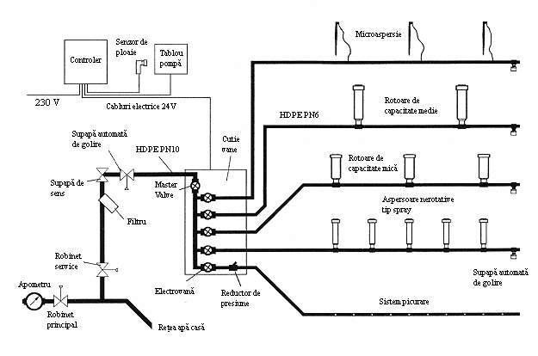
Cele mai importante materiale ale sistemului de stropit
Înainte de a merge mai departe în fazele de proiectare trebuie să cunoaştem materialele cu care vom realiza sistemul automat de stropit.
Controler – Conform timpilor de pornire şi a duratei de stropire programate, controlerul dirijează automat stropirea, dacă este necesar poate să controleze şi pornirea sau oprirea pompei/hidroforului.
Senzor de ploaie – În caz de ploaie, acesta transmite un impuls controlerului, care opreşte automat stropirea.
Reluarea programului de stropit are loc după uscarea senzorului de ploaie.
Electrovane – De la controler la electrovane trece prin cabluri o tensiune alternativă de 24 V, cu care deschide şi închide electrovanele sistemului care asigură accesul apei în zonele pe care le deservesc.
Aspersoare – Putem asigura acoperirea întregii suprafeţe prin folosirea de aspersoare nerotative tip spray sau rotative. Cu aspersoarele nerotative putem acoperi suprafeţe de dimensiuni mici iar cu cele rotative putem acoperi suprafeţe de dimensiuni mai mari.
Tipuri de aspersoare folosite:
- Aspersoare nerotative tip spray: cu aceste aspersoare putem stropi suprafeţe mai mici, tufişuri, etc.
- Aspersoare rotative: cu aceste aspersoare putem acoperi suprafeţe de dimensiuni mijlocii şi mari. Aspersoarele rotative sunt reglabile pe diferite unghiuri de stropire, sau pot stropi pe 360º fără a fi reglabile. Unele aspersoare sunt special destinate terenurilor de sport având telescopul realizat din oţel inoxidabil.
Supape automate de golire – Aceastea asigură scurgerea automată a apei din sistem. Atunci când ţeava este sub presiune, supapele închid, iar când presiunea încetează, supapel deschide, permiţând apei să se scurgă.
Legături speciale aspersoare – Aceste legături sunt flexibile. Cu ajutorul acestora se fac legăturile între aspersoare şi ţeavă.
Reductor de presiune – Reduce presiunea din reţea, la presiunea de lucru al ţevii de picurare.
Microaspersie – Acestea se racordează la reţea cu tub de 4 mm diametru. Se folosesc la spaţii şi terenuri mici, duzele montate pe tije sunt elementele de stropit speciale pentru grădinile de legume. Duzele acoperă unghiuri de 90º, 180 şi 360º, pe o rază de 0,5 – 2 m.
Cămine de vizitare (boxe) – Protejarea estetică, de sub pământ, a electrovanelor este asigurată de căminele de vizitare (boxe) din HDPE sau polypropilenă. În funcţie de dimensiunile lor, ele oferă spaţiu pentru 1 – 8 electrovane.
Filtru – Pentru funcţionarea în bune condiţii a electrovanelor, a aspersoarelor şi duzelor, a sistemului de picurare, apa trebuie să fie curată şi fără impurităţi. Filtrul care se montează pe sistem asigură filtrarea eficientă a impurităţilor din apă.
Fitinguri cu etanşare prin compresie – Țevile din polietilenă de înaltă densitate, au ca elemente ideale de legătură, fitingurile cu etanşare prin compresie. Montarea lor este rapidă, simplă, la majoritatea tipurilor etanşarea este ireproşabilă.
Ţeava de apă, ţeava picurătoare – Coloanele principale ale sistemului sunt realizate din ţeavă din polietilenă de înaltă densitate, de diferite diametre. La microstropire se foloseşte tub de 4 mm. Ţeava de picurare are diametrul de 16 mm şi este din polietilenă moale.
Bandă teflon – Pentru etanşarea filetelor pieselor de legătură, se foloseşte exclusiv bandă teflon.

4.Alegerea tipurilor şi poziţionarea aspersoarelor
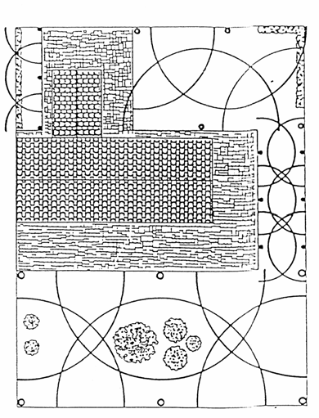
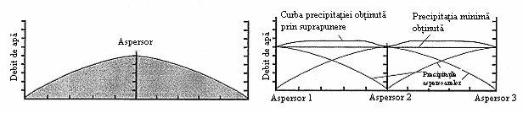
Muncă de teren + birou.
Poziţionarea aspersoarelor este mai degrabă artă decât ştiinţă. Asta înseamnă că, pe un teren dat, pot fi mai multe variante de poziţionări corecte ale aspersoarelor. În acest caz trebuie luat în considerare şi aspectul financiar.
Pentru alegerea celor mai potrivite aspersoare, vom împărţi terenul dat în suprafeţe patrulatere. Pe baza razelor de stropire specificate, vom alege aspersoarele rotative pentru terenurile mari cu gazon şi pentru terenurile mai mici cu tufişuri sau flori vom alege aspersoarele nerotative tip spray. Va trebui să avem grijă ca pe acelaşi patrulater să folosim acelaşi tip de aspersor, fapt care va fi foarte important în împărţirea aspersoarelor pe zone. Pentru început împărţim aspersoarele pentru suprafeţele mai mari şi de forme regulate, după care vom distribui aspersoarele pentru suprafeţele cu forme neregulate. Aspersoarele care acoperă sferturi de cerc vor fi amplasate la colţurile de suprafeţe, aspersoarele care acoperă semicercuri vor fi pozate pe laturile suprafeţelor iar aspersoarele cu acoperire pe cerc complet, se poziţionează pe mijloc.
În figura din stânga, se vede diagrama de distribuţie al debitului de precipitaţii la un aspersor. În jurul aspersorului, cantitatea de apă distribuită este cea mai mare şi scade treptat cum ne îndepărtăm spre marginea cercului. În figura din dreapta, se vede diagrama de distribuţie al precipitaţiei în cazul mai multor aspersoare. O precipitaţie uniformă se poate obţine prin intersectarea precipitaţiei a mai multor aspersoare.
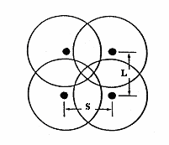
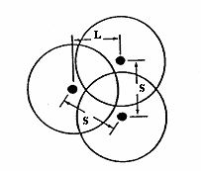
La poziţionarea aspersoarelor se folosesc două moduri: patrulateră şi triunghiulară. Cele două tipuri de poziţionări se pot combina păstrând regulile de mai jos.
Poziţionare patrulateră
S – distanţa dintre aspersoare
L = S – distanţa dintre rândurile aspersoarelor
D – diametrul de stropire al aspersorului
Distanţa dintre aspersoare depinde de viteza vântului
Viteza vântului
S = % din D 0 – 5 km/h 55 %
5 – 12 km/h 50 %
12 – 20 km/h 45 %
Poziţionare triunghiulară
S – distanţa dintre aspersoare
L = 0,866 * S – distanţa dintre rândurile aspersoarelor
D – diametrul de stropire al aspersorului
Distanţa dintre aspersoare depinde de viteza vântului
Viteza vântului
S = % din D 0 – 5 km/h 55 %
5 – 12 km/h 50 %
12 – 20 km/h 45 %
În cazul în care distanţa dintre aspersoare se măreşte ca în figura de mai jos, precipitaţia distribuită nu va fi uniformă şi vor exista zone mai mult sau mai puţin stropite.
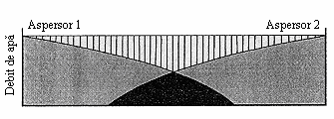
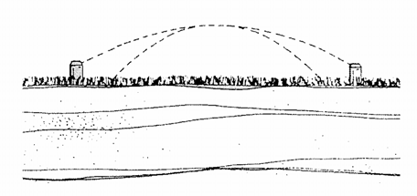
Poziţionarea optimă a aspersoarelor
Pe baza poziţionării aspersoarelor după modelul patrulater sau după modelul triunghiular, cataloagele producătorilor (Rain Bird, Hunter, Irritrol, Toro) ne oferă o unitate de mărime, rata de precipitaţie (în engleză precipitation rate = PR) ce este egală cu necesarul de apă al aspersoarelor pe suprafaţa de stropit (mm/h). Asta înseamnă cantitatea de apă ce va fi eliberată într-o oră şi se măsoară în mm.
La alegerea dimensiunilor duzelor pentru aspersoarele rotative, trebuie să avem grijă la următoarele. Patru aspersoare (unul în colţ, două pe margine şi unul în centru) ce delimitează o suprafaţă, trebuie să distribuie aceaşi cantitate de apă în acelaşi interval de timp. Dacă, de exemplu, într-un interval de timp aspersorul din centru face un tur complet, atunci în acest timp el distribuie o unitate de apă pe cercul complet (X mc/h). Din acest cerc complet, un sfert ajunge pe suprafaţa comună, (X/4 mc/h). În acelaşi interval de timp aspersoarele de pe laturi acoperă de două ori suprafaţa comună, deci din două unităţi de apă distribuită (Y mc/h), jumătate ajunge pe supafaţa comună, (Y/2 mc/h). Aspersorul din colţ, în acelaşi interval de timp distribuie patru unităţi de apă pe suprafaţa comună, (Z mc/h). Pentru a obţine o uniformitate de apă distribuită pe suprafaţa comună duzele trebuie să fie alese astfel:
Z mc/h = Y/2 mc/h = X/4 mc/h
De asemenea trebuie să fim atenţi la alegerea duzei pentru aspersoarele rotative şi la traiectoria jetului de apă.
1. Traiectoria Standard al jetului de apă poate fi potrivită la stropirea peste grupurile mai înalte de tufişuri
2. Traiectoria Low al jetului de apă poate fi potrivită pentru stropirea spaţiilor verzi aflate la baza pomilor cu crengi care atârnă sau stropirea pe sub coroana copacilor, şi are rezultate în stropire pe terenurile aflate în bătaia frecventă a vânturilor puternice.
Nu trebuie uitat că, odată cu scăderea unghiului traiectoriei, scade lungimea razei de stropire, şi creşte rata de precipitaţie (mm/h).
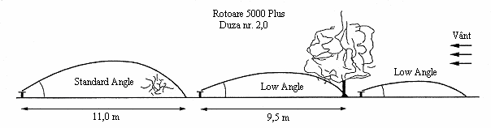
Recomandăm ca proiectarea sistemului automat de stropit să nu se facă la condiţii de vânt de 0 km/h. Trebuie luate în considerare cele mai rele condiţii de vânt.
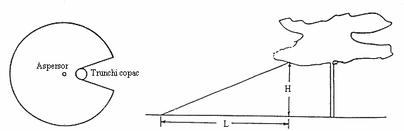
Totodată la alegerea poziţionării aspersoarelor, trebuie avute în vedere poziţia tufişurilor şi a copacilor, deoarece jetul de apă poate fi opturat sau spart de tulpina sau coroana acestora.
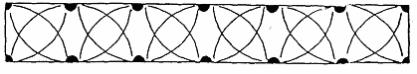
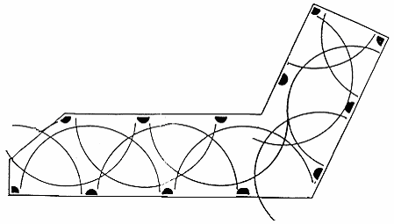
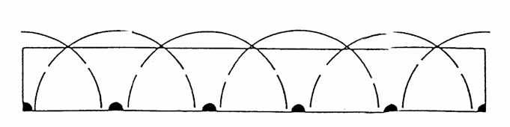
În cazul folosirii aspersoarelor nerotative tip spray, pentru stropirea terenurilor mici sau înguste se pot folosi chiar şi două metode.
1. Cu duze de 90º şi 180º
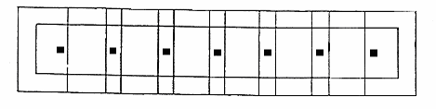
2. Cu duze speciale (acoperă suprafeţe de formă regulată)
În acest caz duzele aspersoarelor tip spray care stropesc suprafeţe înguste şi regulate, pot fi o soluţie ideală.
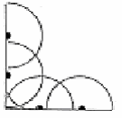
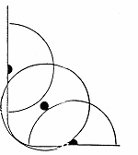
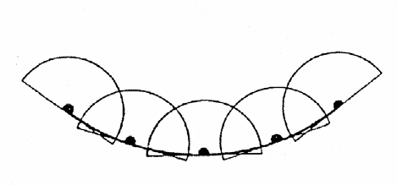
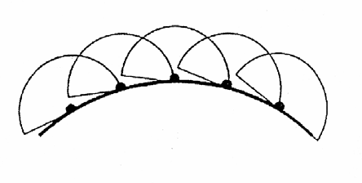
Pentru suprafeţele care nu sunt delimitate de laturi frânte, figurile de mai jos pot fi de ajutor în realizarea proiectării.
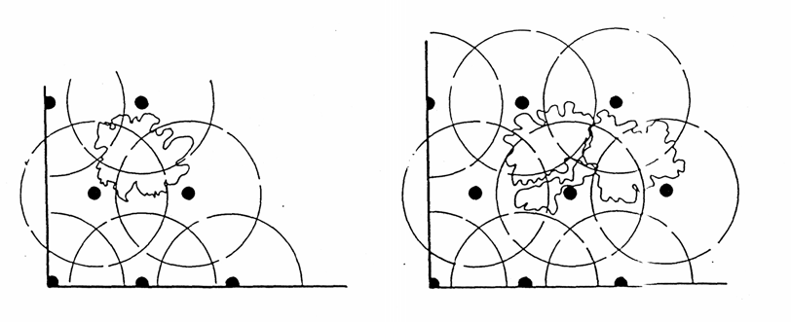
Pentru stropirea tufişurilor şi a copacilor aflate într-o zonă cu gazon, vă prezentăm câteva soluţii. În cazul stropirii tufişurilor este admisă poziţionarea aspersoarelor la o distanţă mai mare unul faţă de altul, deoarece frunzele plantelor conduc apa la rădăcină.
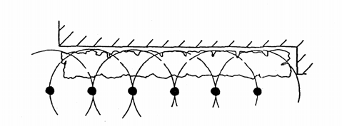
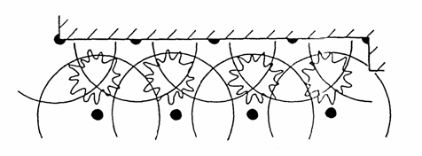
Stropirea gardurilor vii
La amplasarea aspersoarelor trebuie să avem grijă ca jeturile de apă să nu stropească pereţii construcţiilor, scările de acces, gardurile, trotuarele, aleile.
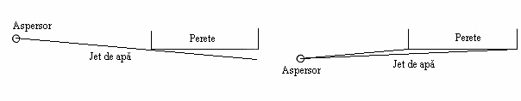
Poziționări greșite a aspersorului
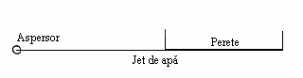
Poziţionare corectă a aspersorului
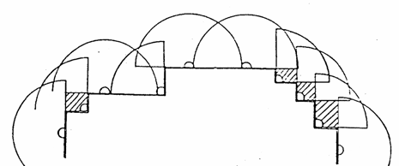
Poziţionarea aspersoarelor în cazul scărilor

5.Împărţirea terenului pe zone
În funcție de necesități se realizează împărțirea terenului pe zone de stropire, dimensionarea şi poziţionarea electrovanelor, stabilirea traseului ţevii, dimensionarea ţevii, alegerea controlerului - birou.
ÎMPĂRŢIREA TERENULUI PE ZONE DE STROPIRE
Apa care ne stă la dispoziţie pentru stropirea unei suprafeţe, de cele mai multe ori, nu ne ajunge ca să stropim toată suprafaţa deodată, de aceea ea trebuie împărţită pe zone. O zonă înseamnă un grup de aspersoare care sunt deservite cu apă de către o singură electrovană. Controlerul porneşte zonele pe rând, astfel încât toată suprafaţa va fi stropită pe porţiuni. La împărţirea pe zone se pot detaşa suprafeţele cu gazon, cu tufişuri, cu pante, cele umbrite sau cele cu soare, deoarece, prin programarea controlerului, aceste zone pot primi timpi de stropire diferiţi.
Important! Pe o zonă pot fi repartizate numai aspersoare de acelaşi tip!
La alegerea numărului de aspersoare ce aparţin de o zonă, trebuie avut grijă ca suma necesarului de apă al acestora să nu fie mai mare decât debitul de apă pe care îl oferă sursa de apă. Dacă nu respectăm această condiţie sistemul nu va funcţiona corespunzător.
DIMENSIONAREA ŞI POZIŢIONAREA ELECTROVANELOR
În cadrul unui proiect pot exista două situații de amplasare a electrovanelor care vor deschide și închide zonele pe care le deservesc. Din punct de vedere al folosirii țevii este mai economic să amplasăm electrovanele în „centrul de greutate“ al suprefeței ce trebuie stropită. Pe suprafețe mai mari este indicată pozitionarea electrovanelor în mai multe grupuri.
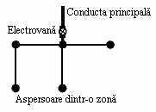
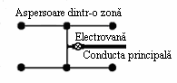
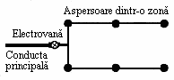
Împărțire corectă a aspersoarelor
Se poate ivi o situaţie în care pe o suprafaţă mică ce trebuie stropită, este înconjurată de un pavaj din dale, dar totuşi este posibilă racordarea la reţeaua de apă. În acest caz vom poziţiona electrovana urmând să rezolvăm legăturile electrice la electrovană fără a fi necesar să spargem pavajul.
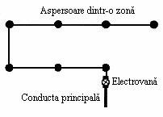
Împărţire greşită al aspersoarelor
Electrovanele vor fi protejate cu ajutorul căminelor de vizitare (boxelor).
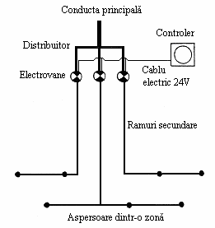
Poziţionare grupată a electrovanelor (stânga)
Poziţionare individuală a electrovanelor (dreapta)
La dimensionarea electrovanelor trebuie să respectăm următoarele condiţii:
- pierderea de presiune în electrovană nu trebuie să depăşească 10% din presiunea statică a coloanei principale.(De exemplu, dacă presiunea statică este de 5,0 bari, atunci pierderea de presiune pe electrovană nu trebuie să depăşească 0,5 bari).
- pe cele mai multe electrovane, există pierderi de presiune.
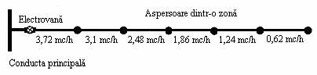
STABILIREA TRASEULUI ŢEVII
Ţeava sistemului de stropit este desfăşurată între locul de racordare la sursa de apă şi până la aspersoare. La proiectarea liniilor ţevii trebuie avut grijă ca, în limita posibilităţilor să avem intervale cât mai multe în linie dreaptă, pentru evitarea pierderilor de presiune cauzate de forţele de frecare din zonele de frântură a ţevii. La branşarea aspersoarelor trebuie să evităm legarea în linie, pentru a evita acumularea de pierderi de presiune pe prima porţiune a ţevii. De exemplu, se poate observa în prima figură, rezultatul fluxului pe porţiuni, pentru şase aspersoare rotor cu duza nr. 3, ce consumă 0,62 mc/h fiecare în parte.
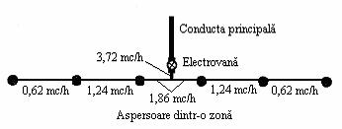
Dacă alimentarea se face la mijlocul porţiunii de ţeavă, vom obţine date mult mai favorabile în cea ce priveşte pierderile de presiune.
Acolo unde este posibil, să evităm traversarea ţevii pe sub trotuare sau parcări.
Ţeava picurătoare este prevăzută cu duze, poziţionate în interiorul ţevii, la anumite distanţe între ele. Duza este ca un labirint, prevăzută cu compensator de presiune şi cu câte două orificii atât în interior cât şi în exterior. Acest tub poate fi amplasat deasupra solului, sub rândurile de tufişuri, pomi şi arbuşti, alte plante decorative sau agricole. Din punct de vedere estetic, pentru “mascarea” ţevii de picurare, se poate folosi coajă de copac. Zonele lungi de picurare le alimentăm cu apă, de la mijloc sau din mai multe locuri. Există pretenţia stropirii unor copaci sau pomi singuratici sau rânduri de copaci aflate la distanţe mari între ei. În acest caz ne racordăm pe coloana de alimentare al zonei de picurare şi ieşim cu ţeavă picurătoare, ce o înfăşurăm în jurul copacilor. Pentru reglarea presiunii din ţeava picurătoare, pe aceste zone se monteaztă, după electrovană, un reductor de presiune.
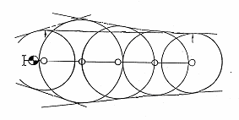
DIMENSIONAREA ŢEVII
Obiectivul dimensionării ţevii, este alegerea ţevii corespunzătoare nevoilor debitului de apă. Pe conducta de apă i-au naştere pierderi de presiune, datorate dimensiunii, al lungimii şi al materialului ţevii precum şi al debitului de apă ce trece prin ţeavă. Într-un sistem dimensionat corespunzător, toată diferenţa de presiune este sub 20 %. În conductele lungi, legea pierderilor de presiune, are ca efect, reducerea razei de dispersie.
Pentru evitarea efectului loviturii de berbec, viteza apei în ţeavă trebuie să aibă valori cuprinse între 1,5 – 2,2 m/s. Acestă viteză şi debitul de apă necesar, hotăreşte dimensiunea minimă, necesară a ţevii.
Să urmărim două exemple de calcul.
Exemplul 1
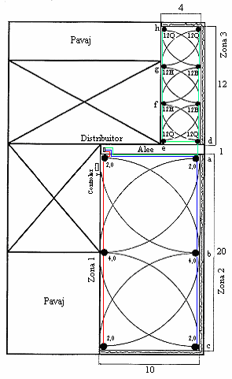
În cazul amplasărilor mai mici, a grădinilor particulare, dimensionarea ţevii se face conform exemplului următor.Pe lângă presiunea dinamică de 3 bari (kg/cm²), avem un debit al apei de 1,8 mc/h.
Suprafaţa mai mare o vom stropi cu aspersoare rotor, pe care le-am împărţit în două zone (zona 1 şi 2).
Pentru suprafaţa mai mică am ales aspersoarele tip spray, acestea constituind o zonă (zona 3). Rândul de tufişuri ce se desfăşoară de-a lungul gardului va fi stropit cu ţeavă picurătoare care va constitui, de asemenea, o zonă (zona 4).
Zonele vor fi deservite de electrovane de 1 țol. Pentru alegerea controlerului, am optat pentru un controler cu patru zone.
Datele de dispersie ale aspersoarelor folosite
 | Duza | bari | mc/h | raza
Aspersor tip spray | 12Q | 2,1 | 0,15 | 3,7m
Aspersor tip spray | 12H | 2,1 | 0,30 | 3,7m
Aspersor tip rotor | 2,0 | 2,5 | 0,41 | 11m
Aspersor tip rotor | 4,0 | 2,5 | 0,81 | 12,3M
Pierderea de presiune la care ne putem aştepta o calculăm la cea mai mare lungime de ţeavă, pentru o ţeavă cu diametrul de 32 mm, din polietilenă de înaltă densitate, cu ajutorul tabelului
“PIERDERILE DE PRESIUNE PENTRU TUBULATURA DE POLIETILENĂ DE ÎNALTĂ DENSITATE”.
Zona 2: Debit de apă (2,5 bari): 2 * 0,41 + 0,81 = 1,63 mc/h
Secțiunea | Lungimea țevii (m) | Debit de apă maxim (mc/h) | Pierderi de presiune (bari)
Filtru 1 |  | 1,63 | 0,05
Electrovana 2 |  | 1,63 | 0,23
Distribuitor - a | 10 | 1,63 | 1,18 * 10/100 = 0,118
a - b | 10 | 1,22 | 0,69 * 10/100 = 0,069
b - c | 10 | 0,41 | 0,09 * 10/100 = 0,009
Total | 30 |  | 0,476
Zona 3: Debit de apă (2,1 bari): 4 * 0,15 + 4 * 0,30 = 1,8 mc/h
Secțiunea | Lungimea țevii (m) | Debit de apă maxim (mc/h) | Pierderi de presiune (bari)
Filtru 1 |  | 1,8 | 0,06
Electrovana 3 |  | 1,8 | 0,24
Distribuitor - d | 11 | 1,8 | 1,47 * 10/100 = 0,147
d - e | 4 | 0,9 | 0,49 * 4/100 = 0,0196
e - f | 4 | 0,75 | 0,33 * 4/100 = 0,0132
f - g | 4 | 0,45 | 0,09 * 4/100 = 0,0036
g - h | 4 | 0,15 | 0,03 * 4/100 = 0,0012
Total | 23 |  | 0,4846
*unde a până la h sunt punctele de legatură
Pierderea de presiune pe fitinguri se poate ignora, dar se vede că sistemul are suficiente resurse pentru a pune în funcţiune şi ultimul aspersor la cel puţin 2,5 bari pentru rotoare şi 2,1 bari pentru spray-uri.
Să stabilim timpii de stropire:
Zona | Aspersor (tip) | Duză | Buc | Necesar de apă (mm/zi) | Debit de apă (mc/h) | Debit de apă (l/min) | Suprafața (mp) | Timp de stropire (min)
1 și 2 | rotor | 2,0 și 4,0 | 4 și 2 | 5 | 1,64 și 1,62; total=3,26 | 3,26 * 1000 / 60 = 54,33 | 10 * 20 = 200 | 54,33 / 200 = 0,27 mm/mp/min
3 | spray | 12Q și 12H | 4 și 4 | 4 | 0,6 și 1,2; total=1,8 | 1,8 * 1000 / 60 = 30 | 12 * 4 = 48 | 40 / 38 = 0,62 mm/mp/min
4 | Precipitație necesară 3mm/zi |  | La 1,8 bari ţeava picurare are un debit de 2,2 l/h/duză.Lungimea tubului 46 m.Distanţa între duze 0,33mm. 139 buc * 2,2 = 305,8 l/h = 5,1 l/min |  |  |  | 46 * 0,5 = 23 | 5,1 / 23 = 0,22 mm/mp/min și 3 / 0,22 = 13,6 minute
Pe baza celor de mai sus timpul de stropire pentru o zi este: 19 * 2 + 7 + 14 = 59 de minute.
Practic, astfel vom programa controlerul:
- prima pornire: ora 21
- a doua pornire: ora 4
Timpii de stropire ce se programează, trebuie luaţi pe jumătate faţă de calcul, deoarece stropim de două ori.
Din necesarul de apă mm/zi putem să calculăm timpii de stropire. Rezultatul ne atrage atenţia la un fapt foarte important. La zonele stropite cu aspersoare rotative timpul de stropire ce se reglează, este de cca. trei ori mai mare decât în cazul aspersoarelor nerotative tip spray.
În practică, în cazul măsurătorilor presiunii statice mai mari de 6 bari vom folosi ţeavă din polietilenă de înaltă densitate cu PN 10, iar în cazul în care presiunea măsurată este sub 6 bari vom folosi ţeavă din polietilenă de înaltă densitate cu PN 6. Să fim atenţi la faptul că între punctul de racordare la sursa de apă şi electrovană ţeava este tot timpul sub presiune.
Exemplul 2
În cazul terenurilor şi parcurilor publice trebuie, să pornim calculul dintr-o singură informaţie, adică cunoaştem doar presiunea statică şi ne facem calculul cu formula:
P = Ps - (Pa + Pp) (bari)
P – presiunea rămasă după satisfacerea cerinţelor sistemului de stropit – dacă valoarea obţinută este pozitivă sistemul va funcţiona
Ps – presiunea statică
Pa – presiunea de lucru al aspersoarelor (în cea mai rea situaţie)
Pp – toată pierderea de presiune pe coloana principală şi pe ramuri secundae (în cea mai rea situaţie)
Ps = 5 bari
Pa = presiunea de lucru a aspersorului rotor - 3 bari. Debitul de apă utilizat de aspersor cu duza nr. 4,0 - 0,89 mc/h
Pp = pierderea de presiune pe tubulatură (ramură principală şi secundară – din tabelul cu “PIERDERILE DE PRESIUNE PENTRU TUBULATURA DE POLIETILENĂ DE ÎNALTĂ DENSITATE” - + pierderea de presiune pe filtru + pierderea de presiune pe electrovană + pierderea de presiune pe contorul de apă + pierderea de presiune pe fitinguri + pierderea sau creşterea de presiune datorată diferenţei de nivel.
Presupunem că din proiectare rezultă că zona cea mai defavorizată este formată din patru aspersoare, distanţele dintre ele sunt de 15 m, iar distanţa până la conducta principală este de 50 m. Pentru conducta principală de alimentare s-a optat pentru ţeavă de D40, iar pentru ramurile secundare de D32.
Calculul pierderilor de presiune
Aspersor 4: 0,89 mc/h pe 15 m de ţeavă D32 | 0,13 * 15/100 = 0,0195
Aspersor 3: 1,78 mc/h pe 15 m de ţeavă D32 | 0,43 * 15/100 = 0,0645
Aspersor 2: 2.67 mc/h pe 15 m de ţeavă D32 | 0,99 * 15/100 = 0,1485
Aspersor 1: 3.56 mc/h pe 15 m de ţeavă D32 | 1,57 * 15/100 = 0,2355
3,56 mc/h pe o eletrovană de 1” | = 0,25
3,56 mc/h pe 50 m de tubulatură D40 | 0,53 * 50/100 = 0,265
3,56 mc/h pe contorul de apă de 1” | = 0,084
Pierdere pe fitinguri cca 10 % din totalul de pierderi pe ţeava de alimentare D40 | = 0,0265
Pierderea sau creşterea de presiune datorată diferenţei de înălţime | = 0
Pierderea de presiune Pp | = 1,0935
Presiunea necesară în tot sistemul (Pa + Pp) | 3 + 1,0935 = 4,0935
Presiunea statică P s de care dispunem | = 5 bari
Rezultă că P = Ps - (Pa + Pp) = 5 – 4,0935 = 0,9065 bari este pozitivă, deci sistemul va funcţiona.
Dacă înaintea sistemului de stropit punem un apometru, la alegerea lui trebuie să avem în vedere următoarele trei condiţii:
1. Pierderea de presiune la apometru nu poate depăşii 10 % din presiunea statică a coloanei principale.
2. Debitul de apă care trece prin apometru nu trebuie să depăşească 75 % din valoarea maximă de siguranţă a debitului înscrisă pe apometru.
3. Viteza apei care trece prin conducta de serviciu nu trebuie să depăşească 1,5 – 2,2 m/sec.
Alta este situaţie atunci când presiunea statică de pornire a reţelei este mai mare ca în exemplul dat. În această situaţie se poate întâmpla ca în ţevile cu diametru mai mic viteza apei să aibă valori foarte mari, ceea ce poate dăuna sistemului de stropit. În aceste condiţii trebuie să cuprindem în proiect, un reductor de presiune.
Pentru proiectarea sistemului este esenţial ca să culegem informaţii pe teren, pentru a şti dacă trebuie să montăm şi supape de sens la începutul sistemului.
ALEGEREA CONTROLERULUI
Vom alege un tip de controler corespunzător numărului de zone pe care trebuie să-l deservească. Dacă avem un număr de zone mai mare decât se pot racorda la controler, trebuie studiată următoarea posibilitate. Pe o suprafaţă mare care trebuie stropită poate este posibilă racordarea în mai multe locuri la coloana principală de diametru mai mare. În această situaţie se poate realiza funcţionarea concomitentă a două zone din racordări diferite, electrovanele fiind legate perechi pe aceeaşi conectare din controler. În acest fel dublăm numărul de zone care poate fi controlat de controler. Trebuie avut grijă ca să alegem un tip de controler care să corespundă din punct de vedere al încărcării electrice.

6.Stabilirea traseului cablurilor electrice
Și dimensionarea acestora - Muncă de birou.
Cablurile electrice sunt desfăşurate de la controler şi până la electrovane. Se duce câte un fir din controler la fiecare electrovană şi câteva electrovane, vor fi conectate la un fir comun. Astfel, la un grup de electrovane vor fi duse un număr de fire egal cu numărul de electrovane plus un fir. Pentru funcţionarea corespunzătoare a electrovanelor trebuie să avem în vedere, ca tensiunea de funcţionare, să nu scadă mai mult de 10 % din tensiunea de funcţionare de 24 V.
Variaţiile de tensiune au două cauze principale:
1. variaţiile de tensiune de pe reţeaua electrică (acest lucru nu-l putem influenţa)
2. căderea de tensiune de pe cablul conductor (pe care-l putem dimensiona)
Valoarea căderii de tensiune de pe cablul conductor este:
Cădere de tensiune = curent condus x rezistenţa conductorului
Curentul condus = necesarul de curent al electrovalvei
Rezistenţa conductorului = lungimea conductorului x rezistenţa specifică / diametrul conductorului
Deci un necesar de curent mai mare al electrovanei şi un cablu mai lung măresc căderea de tensiune, creşterea diametrului cablului micşorează căderea de tensiune.
Iată un tabel cu consumul de curent al celor mai folosite electrovane:
electrovana 3/4 | 0,19 A
electrovana 1 | 0,19 A
electrovana 1-1/2 | 0,23 A
electrovana 2 | 0,23 A
Cu intensitatea de 0,2 A şi presupunând un impuls de pornire a curentului de 50 %, se ajunge la o anumită lungime al cablului în funcţie de secţiunea cablului după cum urmează:
Distanță | Secțiunea minimă
până la 50m | 0,5 mm
până la 100m | 1,0 mm
până la 250m | 2,5 mm
Dacă în sistem funcţionează o pompă, atunci între controler şi pompă trebuie să montăm un panou de comandă şi protecţie a pompei, care conţine un releu şi un întrerupător magnetic.
Dacă vom amplasa sub pământ cablul de 220 V, atunci va trebui să-l introducem într-un tub protector.

7.Calculul şi împărţirea timpilor de stropire
Se face pentru fiecare zonă în parte - Muncă de birou.
CALCULUL TIMPILOR DE STROPIRE
Durata timpului de stropire pentru zone, este stabilită de necesarul de apă şi de debitul de apă, distribuit.
Durata timpului de stropire (oră) = Necesarul de precipitaţie (mm) / Necesarul de apă pentru zonă (mm/h).
De exemplu, dacă dorim să distribuim 4 mm de precipitaţie, pe zi:
a) în cazul aspersoarelor rotative, cu duza 3,0 distribuite într-o formă patrulateră
Durata timpului de stropire (oră) = 4(mm) / 9(mm/h) = 0,44 ore = 27 minute 9 (mm/h)
b) în cazul aspersoarelor tip spray, cu duza 12H, distribuite într-o formă patrulateră
Durata timpului de stropire (oră) = 4 (mm) / 44(mm/h) = 0,09 ore = 6 minute 44 (mm/h)
Din acest exemplu se observă că este interzisă legarea aspersoarelor rotative cu aspersoarele nerotative tip spray pe aceaşi zonă.
ÎMPĂRŢIREA TIMPILOR DE STROPIRE
Distribuţia apei se poate face deodată dar este mai indicat, ca aceaşi cantitate de apă să fie împărţită uniform şi să se distribuie în mai multe rânduri.
Pentru stabilirea timpilor de stropire, trebuie avute în vedere următoarele:
- ¾ Prin stropirea în timpul zilei, pierderea prin evaporare poate atinge şi 40 %, în timp ce seara, acestă valoare nu trece peste 20 %.
- ¾ În cazul precipitaţilor abundente, pierderea este mai mică.
- ¾ Stropirea din timpul zilei poate dăuna plantelor.
- ¾ Stropirea taluzurilor este mai indicată să se facă de mai multe ori, cu o cantitate mai mică de apă, din cauza pericolului de curgere.
- ¾ Plantelor nu le place să fie udate deodată cu o cantitate mare de apă, ci mai degrabă să fie udate raţional.
Din experienţă, vă propunem, pentru alegerea timpilor de stropire următoarele:
- 50 % din debit să fie distribuit seara, între orele 20–21
- 50 % din debit să fie distribuit în zori, în jurul orei 1
sau
- 33 % din debit să fie distribuit seara, între orele 20–21
- 33 % din debit să fie distribuit în zori, în jurul orei 1
- 33 % din debit să fie distribuit dimineaţa, în jurul orei 6

8.Întocmirea detaliată a listei cu materialele necesare
Cuprinde pregătirea ofertei, pregătirea schiţei pentru instalarea sistemului - Muncă de birou.
ÎNTOCMIREA DETALIATĂ A LISTEI CU MATERIALELE NECESARE
În această parte din munca noastră, trebuie să întocmim o listă detaliată şi completă a tuturor materialelor care ne sunt necesare pentru realizarea sistemului automat de stropit.
Această listă trebuie să conţină toate elementele componente ale sistemului (controler, electrovane, aspersoare, ţeavă, fitinguri, alte materiale auxiliare).
PREGĂTIREA OFERTEI
Pe baza listei exacte a materialelor şi a listei de preţuri actualizată, vom calcula costul total al materialelor sistemului automat de stropit.
La lucrările de instalare trebuie să luăm în considerare că durata acestor lucrări este influenţată de calitatea solului, de eventualele lucrări de îndepărtare temporară a gazonului, de reparare a posibilelor lucrări de spargere – străpungere. Să nu uităm nici de costurile manoperei, precum şi de deplasările la punctul de lucru deoarece s-ar putea să faceţi mai multe drumuri, până la definitivarea lucrării. Toate acestea influenţează costurile manoperei.
Suma totală a materialelor şi a manoperei vor da costul total al executării sistemului.
PREGĂTIREA SCHIŢEI PENTRU INSTALAREA SISTEMULUI
Sistemul proiectat temeinic, cu parametri geometrici şi hidraulici, le vom schiţa explicit, pe un plan, într-un sistem de coduri , pentru echipa de instalatori. Pe plan să fie prezentate toate obiectele, toate aspersoarele cu indicarea duzelor corespunzătoare şi dimensiunile ţevilor. Locul aspersoarele să fie cotat şi locul de săpare al şanţurilor să fie explicit. Pentru echipa de instalatori, este mai avantajos, dacă se pregăteşte, ca o întregire al planului şi o descriere scurtă a celor mai importante date necesare executării lucrării.
Cu acestea, munca de proiectare a luat sfârşit, următorul pas fiind instalarea acestui sistem.

